今日动态
2024.11.2
一、早晨入园
今天应到29人，实到28人，请假的是墨墨。其他小朋友依旧早早地来到了班级，静琪、暖暖、睿睿、北北、沐锦、六一、佑佑、小智、洛洛、双双、万弈、布丁、安安、洋洋、优优、六六、佳佳、恩恩、桐桐、婉婉等小朋友非常棒哦，带来了周末和爸爸妈妈一起制作的树叶手工创意作品，真的太美了！
 | 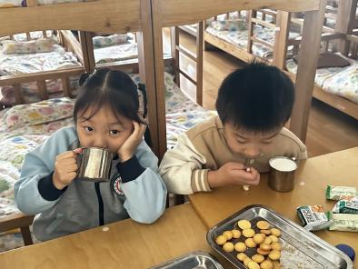 | 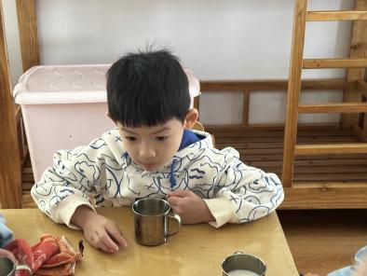
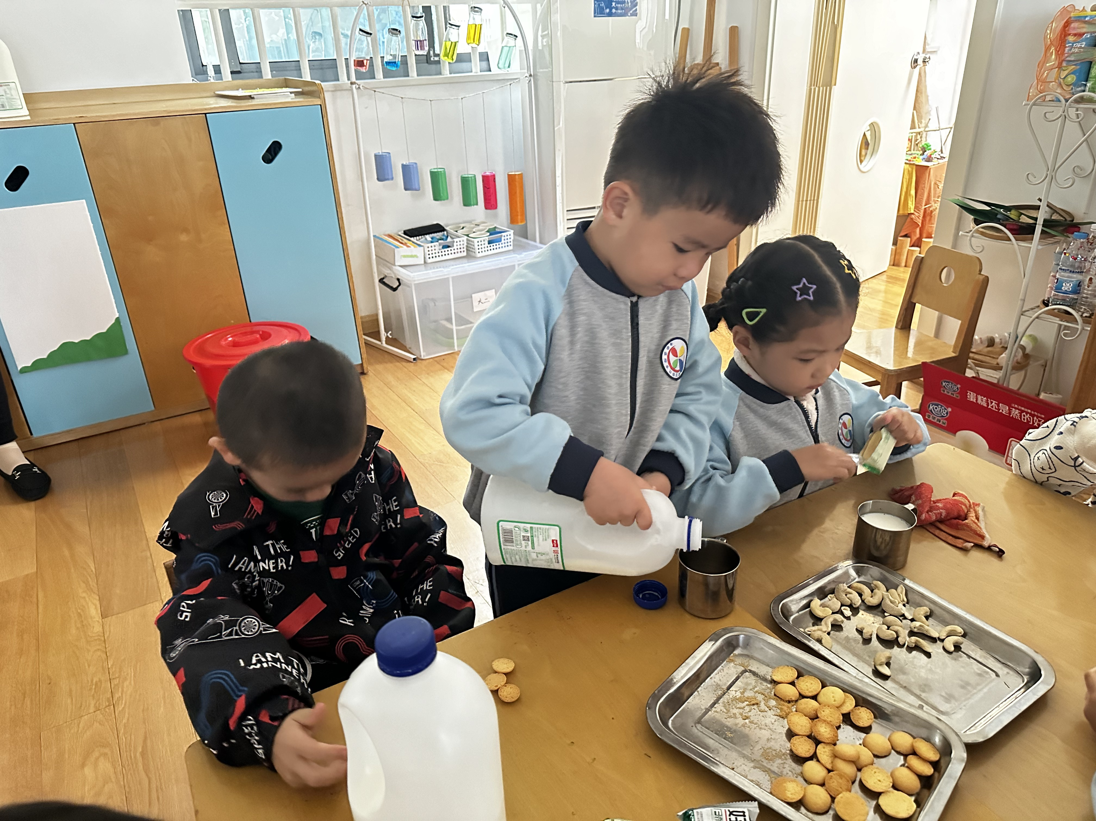 |  | 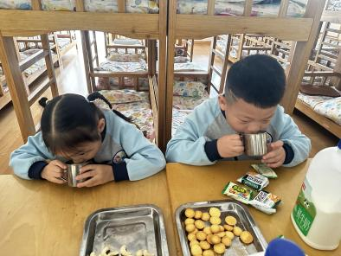
二、集体活动
今天我们的集体活动是综合《种子的旅行》。这是一节综合活动，种子的传播是生活中常见的自然现象，生活在自然界中的众多植物，它们有各种各样奇特的种子，能借助于外界或自身的力量遍布世界，其传播的主要方式为：动物传播、风传播、水传播、机械（弹射）传播、人类播种。本节活动通过引导幼儿相互交流，并在此基础上充分利用课件和视频资料，让幼儿了解种子的神奇、了解种子传播的秘密与主要方法。
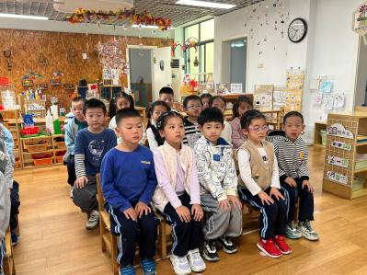 | 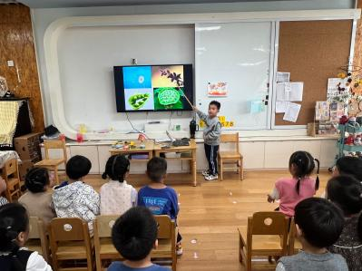 | 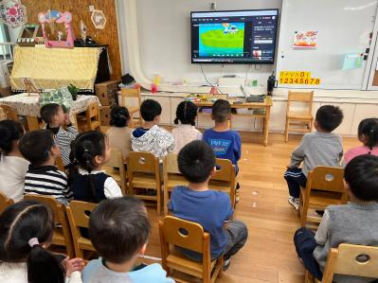
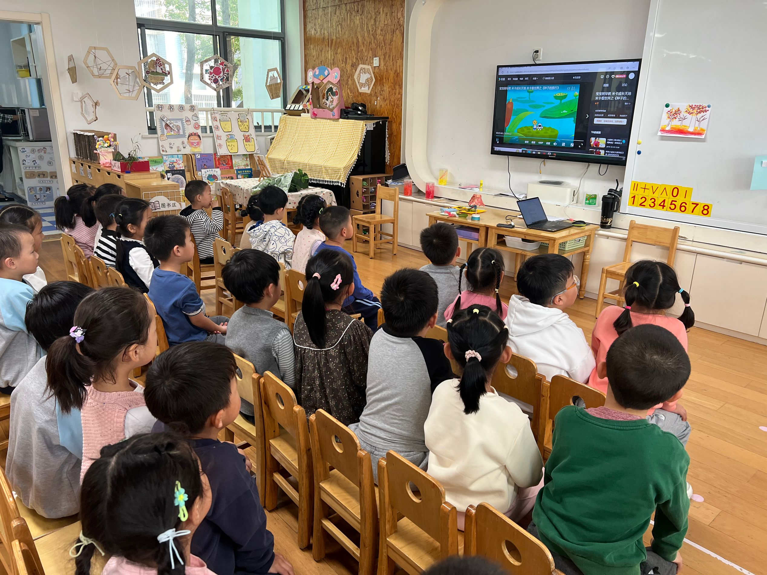 | 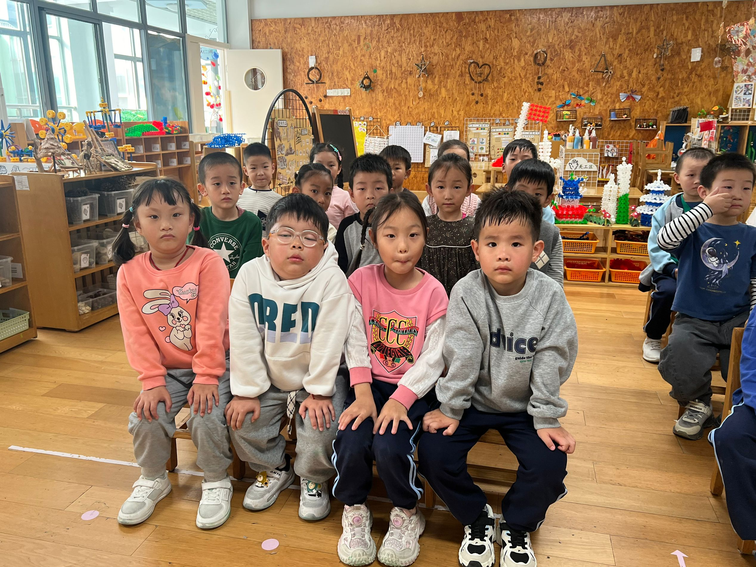 | 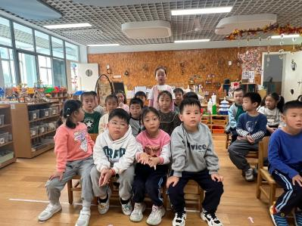
- 户外活动
今天我们的户外活动是跑步，小朋友们都跑的非常开心，运动量也达标啦！由于天气太热，在跑道上运动了一会儿后小朋友们就去喝水休息了。
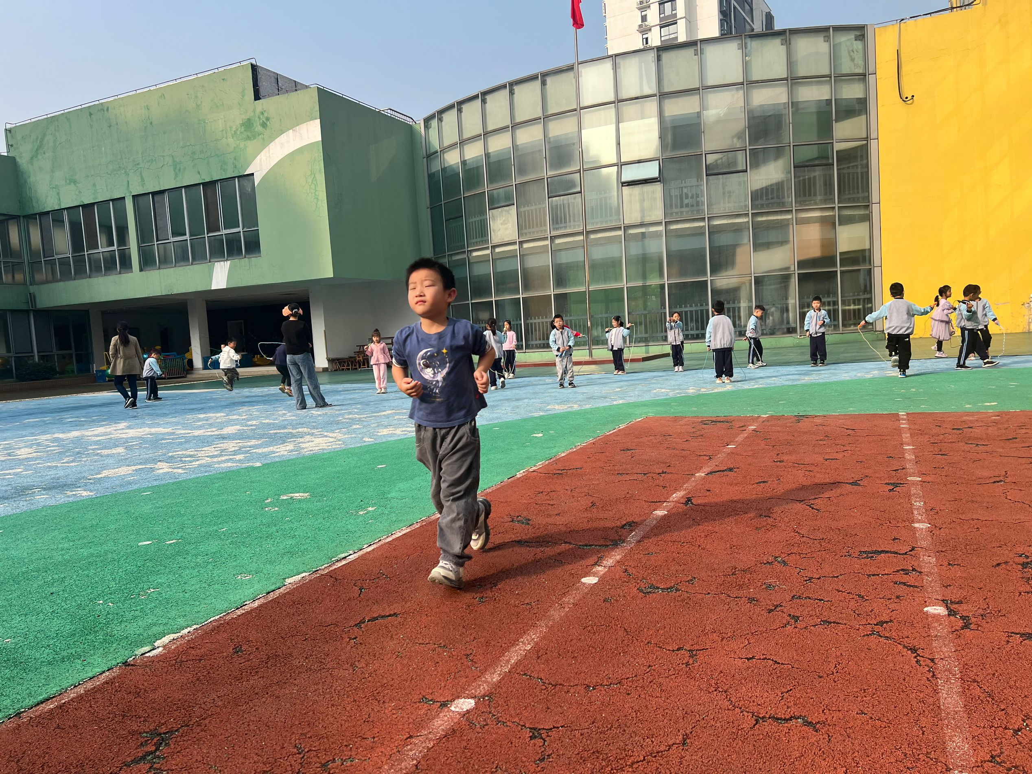 | 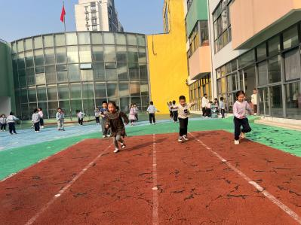 | 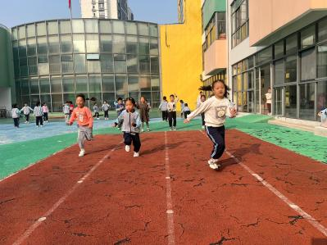
四、区域游戏
小朋友按照自己的选择进行区域游戏。
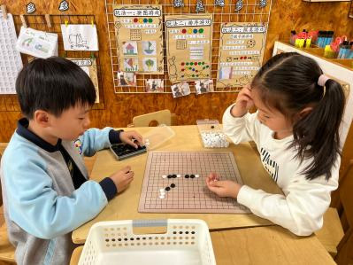  布丁和66在益智区下五子棋 | 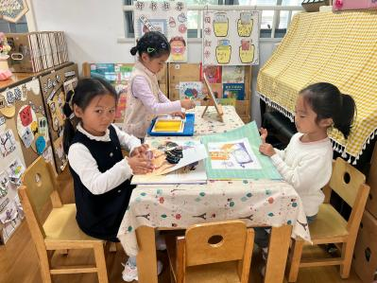  沐锦和暖暖在看书！桐桐在玩沙盘呢! | 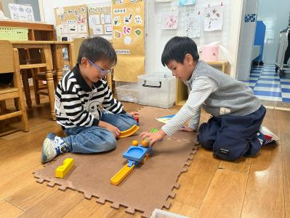  洛洛和洋洋在科探区玩过山车！
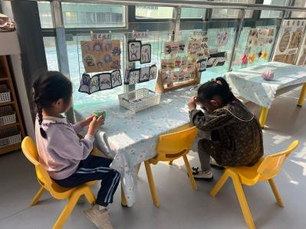  安安在饰全饰美diy松果发夹，瞳瞳在编织小花篮。 | 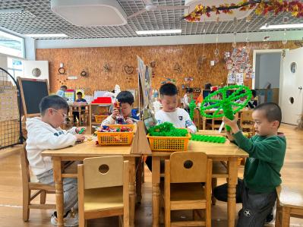  优优和万弈在用雪花片搭建摩天轮，北北和睿睿在玩拼插玩具。 | 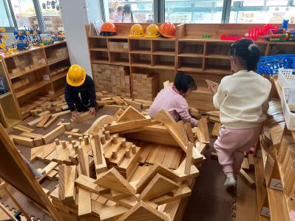  然然、静琪和双双在拼搭积木。
五、温馨提示
1.今天发下去的告家长书，请大家仔细阅读，慎重填写哦！明早务必带来幼儿园！

